Муниципальное общеобразовательное учреждение

«Русскополянская средняя общеобразовательная школа № 2»

Рассмотрено Утверждаю:

на заседании НМС Директор МОУ

Протокол № «Русскополянская СОШ №2»

_____________ Л.Р.Лыткина

от «___» _____________2011г.

**Образовательная программа**

музыкального объединения «Каприз»

Срок реализации: 3 года

Возраст обучающихся: 10 - 16 лет

Руководитель кружка

учитель музыки Петухова

Ольга Леонидовна

Русская Поляна – 2011г.

**Пояснительная записка.**

Музыка играет важную роль в жизни людей, а для детей и подростков становится первым кумиром и возможностью выражать себя.

Песня не только форма художественного отображения жизни, но и форма общения людей. Образцом для подражания становятся исполнители, часто звучащие в эфире. За мишурой аранжировки слушатели не замечают пустоты текста, примитивных мелодий и гармонии, не способствующей развитию слуха и интеллекта.

Слабые вокальные способности, плохая профессиональная подготовка - вот сегодняшняя массовая культура.

Поэтому программа предполагает глубокое изучение эстрадного вокала, охватывающая широкий круг музыкальных знаний. Программа предусматривает изучение двух направлений музыкального искусства: авторская песня (обучение игры на гитаре) и вокальное искусство.

Современная авторская песня. Этим названием обозначается целый этап в развитии русской поэзии XX века, последних его десятилетий. В авторской песне можно отметить много течений, направлений, литературных традиций. Ранний этап ее относится к концу 1950-х годов, к времени, которое сегодня принято называть "хрущевской оттепелью". Тогда центром авторской или, как называли ее сами создатели, самодеятельной песни стал Московский государственный педагогический институт, в котором одновременно учились и писали свои песни-стихи Ада Якушева, Юлий Ким, Владимир Чернов и, конечно, Юрий Визбор, центральная фигура ранней авторской песни. Во многом близки к ним по мотивам творчества, по стилистике авторы-исполнители того же поколения Юрий Кукин, Евгений Клячкин, Новелла Матвеева, Александр Городницкий. В творчестве этих поэтов немало общих мотивов. Их роднит схожесть лирического героя их произведений: это романтик, мечтатель, бродяга с рюкзаком и гитарой, будь то геолог, турист или строитель новых городов. Oн презирает мещанский уют, как и положено героям романтической поэзии.

Авторская песня получила на современном этапе новое звучание, выделилась в отдельный музыкальный жанр. Гитара стала одним из самых популярных музыкальных инструментов студенческой и рабочей молодёжи. Учащиеся с удовольствием овладевают начальными навыками игры на гитаре, пробуют свои силы в сочинительстве, знакомятся с самодеятельной авторской песней.

При составлении программы не использовались типовые образцы, это примерная программа, которая состоит из нескольких тематических разделов.

Программа музыкального объединения «Каприз» рассчитана на 2 года (возможна работа на длительный срок) обучения с 10 до 16 лет. Группа первого года обучения 10-12 человек. Продолжительность занятий два раза в неделю по 2,5 часа, 170 часов в год. Группа второго года обучения 8-10 человек. Продолжительность занятий с детьми два раза в неделю по 2,5 часов, 170 часов в год.

В процессе занятий сочетается групповая и индивидуальная работа. Образовательный процесс, строится в соответствии с возрастными и психологическими возможностями и особенностями детей, что предполагает возможную коррекцию времени и режима занятий.

Каждое занятие начинается нетрадиционно. В наше время, дети, уже с первого класса знают, что такое искривление позвоночника, то есть, это говорит о том, что дети уделяют мало внимания своему здоровью. Поэтому в содержание программы входят физические упражнения, с которых и начинаются занятия.

Методами обучения являются: демонстративный показ, словесный, практическая деятельность.

**Цель программы:** развитие музыкальных способностей ребенка, музыкально-эстетического вкуса, нравственное становление; Популяризация авторской песни, знакомство с историей становления нового жанра, творчеством авторов-исполнителей Цель может быть достигнута при решении ряда задач.

**Задачи:**

*Воспитывающие:*

- воспитание личностных качеств: коммуникабельности, культуры общения, толерантности, целеустремлённости;

- воспитание умения работать в разновозрастной группе, сотрудничать друг с другом;

- воспитание творческой активности;

*Развивающие:*

- создание условий для творческой самореализации личности ребёнка;

- духовное развитие личности ребёнка посредством авторской песни.

Развитие

- познавательных способностей;

- ценностных ориентаций;

- системы личностных отношений;

- способностей к самонаблюдению и самооценке;

- эмоционального, чувственного отношения к миру;

*Обучающие:*

- дать начальное представление о музыкальной грамоте.

- научить основам техники игры на шестиструнной гитаре.

- познакомить с представителями нового музыкально-поэтического направления – -авторской песней.

- стимулировать учащихся к созданию собственных песен.

*Формы организации вокальной деятельности:*

*-*  музыкальные занятия;

- занятия – концерт;

- репетиции;

- творческие отчеты.

Основной формой работы является музыкальное занятие, которое предполагает взаимодействие педагога с детьми и строится на основе индивидуального подхода к ребенку.

Используемые *методы и* *приемы* обучения:

- наглядно – слуховой (аудиозаписи)

- наглядно – зрительный (видеозаписи)

- словесный (рассказ, беседа, художественное слово)

- практический (показ приемов исполнения, импровизация)

- частично – поисковый (проблемная ситуация – рассуждения – верный ответ)

- методические ошибки

- методические игры

**Результаты освоения программы**

Обучение в факультативе обеспечивает личностное, социальное, познавательное, коммуникативное развитие учащихся. У школьников обогащается эмоционально – духовная сфера, формируются ценностные ориентации, умение решать художественно – творческие задачи; воспитывается художественный вкус, развивается воображение, образное и ассоциативное мышление, стремление принимать участие в социально значимой деятельности, в художественных проектах школы, культурных событиях региона и др.

В результате освоения содержания программы происходит гармонизация интеллектуального и эмоционального развития личности обучающегося, формируется целостное представление о мире, развивается образное восприятие и через эстетическое переживание и освоение способов творческого самовыражения осуществляется познание и самопознание.

Для эффективной деятельности по программе необходима материально-техническая база: синтезатор, персональный компьютер, микрофоны, аудио кассеты, музыкальные диски, нотные издания, литература, музыкальный инструмент гитара.

В результате освоения программы «Каприз» воспитанники получают комплекс знаний и приобретают определенные умения и навыки.

**К концу обучения дети должны:**

1.Знать элементарные понятия музыкальной терминологии.

2.Овладеть навыками звукообразования, певческого дыхания, певческой

установки.

3.Научится свободно вести себя на профессиональной сцене.

4.Овладеть навыками общения в коллективе.

5.Овладеть навыками игры на гитаре.

**Учебный план**

|  |  |  |  |
| --- | --- | --- | --- |
| **№** | **Наименование раздела** | **Количество**  **часов** | |
| 1 | Вводные занятия. Цели и задачи. | 4 часа | 2 часа |
| 2 | Основы звукоизвлечения | 35 часов | 30 часов |
| 3 | Строй и ансамбль | 20 часов | 30 часов |
| 4 | Индивидуальная работа | 20 часов | 30 часов |
| 5 | Репетиции | 20 часов | 20 часов |
| 6 | Концертная деятельность | 15 часов | 20 часов |
| 7 | «Гитара как музыкальный инструмент» | 35 часов | 25 часов |
| 8 | Современная авторская песня | 21 час | 13 часов |
| **ВСЕГО:** | | **170 часов** | **170 часов** |

**Учебно-тематический план 1 года обучения**

|  |  |  |  |  |
| --- | --- | --- | --- | --- |
| **№** | **Наименование темы занятий** | **Всего часов** | **Теория** | **Практика** |
| 1. | Введение. Цели и задачи. | 4 | 3 | 1 |
| 2. | Основы звукоизвлечения. |  |  |  |
| 2.1 | Певческая установка. | 7 | 3 | 4 |
| 2.2 | Певческое дыхание. | 14 | 6 | 8 |
| 2.3 | Звукообразование. | 14 | 5 | 9 |
| 3 | Строй и ансамбль. |  |  |  |
| 3.1 | Интонирование мелодий с аккомпанементом и без него. | 3 | 1 | 2 |
| 3.2 | Разучивание песен. | 15 | 5 | 10 |
| 3.3 | Пение с элементами канона. | 2 | 1 | 1 |
| 4 | Индивидуальная работа по постановке голоса. |  |  |  |
| 4.1 | Индивидуальная работа с солистами. | 20 | 7 | 13 |
| 5 | Репетиции. | 20 | 7 | 13 |
| 6 | Концертная деятельность. | 20 | 2 | 18 |
| 7. | «Гитара как музыкальный инструмент» |  |  |  |
| 7.1 | «Музыкальные азы» | 10 | 4 | 6 |
| 7.2 | Основные приёмы игры на гитаре. | 25 | 10 | 15 |
| 8. | Современная авторская песня |  |  |  |
| 8.1 | Развитие современной авторской песни. | 10 | 5 | 5 |
| 8.2 | «Песня – моё призвание» | 11 | 5 | 6 |
| **ВСЕГО:** | | **170** | **64** | **106** |

**Содержание программы 1 года обучения.**

**1 Раздел.** **Введение.**

**2 Раздел. Основы звукоизвлечения.**

**1 тема.** Певческая установка.

- элементарные понятия о вокале (вокал, артикуляционный аппарат,

вокально-хоровая терминология и т.п.);

- правильное пение при положении сидя и стоя.

**2 тема. Певческое дыхание.**

- работа над дыханием;

- упражнения для развития дыхания;

- цепное дыхание.

**3 тема. Звукообразование.**

- формирование звука прикрытого, легкого;

- работа над артикуляцией, дикцией;

- развитие голосовых данных: распевки, упражнения.

**3 Раздел. Строй и ансамбль.**

**1 тема.** Интонирование мелодий с аккомпанементом и без него.

- развитие музыкального слуха;

- исполнение мелодий аккапельно сольно и хором;

- работа над интонацией: пение в унисон; элементы пения двухголосья.

**2 тема.** Разучивание песен.

- умение владеть голосовым аппаратом;

- навыки точного воспроизведения ритмического и мелодического

рисунка;

- навыки точного воспроизведения мелодического рисунка;

- расширение диапазона песенного материала;

- работа над сложными фрагментами в песне.

**3 тема.** Пение с элементами канона.

- знакомство с канонической имитацией;

- пение несложных мелодий каноном.

**4 Раздел. Индивидуальная работа по постановке голоса.**

**1 тема.** Индивидуальная работа с солистами.

- работа над дыханием, артикуляцией, дикцией, осознанием

исполняемого произведения;

- работа над репертуаром.

**5 Раздел. Репетиции.**

- работа над репертуаром, подготовка концертных номеров.

**6 Раздел. Концертная деятельность.**

- умение эмоционально и выразительно преподносить исполняемый

репертуар.

**7 Раздел**. «**Гитара как музыкальный инструмент»**

**1 тема. Музыкальные азы.**

**-** строение гитары. История создания гитары как музыкального инструмента и его основное назначение.

- расположение нот на гитаре. Лад. Настройка инструмента. Правильное положение рук.

**2 тема. Основные приемы игре на гитаре**.

- извлечение звуков. Отработка умения правильно зажимать аккорды.

- тренировочные упражнения для игры на гитаре.

- Основные приёмы игры на гитаре (перебор, щипок, бой)

- Тренировочные упражнения для игры на гитаре. Начальное исполнение баре.

**8 раздел. Современная авторская песня.**

**1 тема. Развитие современной авторской песни.**

- Основные тенденции развития современной авторской песни

**2 тема. «Песня – моё призвание»**

- творчество современных композиторов – бардов.

- разучивание авторских песен.

.

**Учебно-тематический план 2 года обучения**

|  |  |  |  |  |
| --- | --- | --- | --- | --- |
| **№** | **Наименование темы занятий** | **Всего часов** | **Теория** | **Практика** |
| 1. | Введение. Цели и задачи. | 2 | 1 | 1 |
| 2. | Основы звукоизвлечения. |  |  |  |
| 2.1 | Певческая установка. | 4 | 2 | 2 |
| 2.2 | Певческое дыхание. | 13 | 4 | 9 |
| 2.3 | Звукообразование. | 13 | 4 | 9 |
| 3 | Строй и ансамбль. |  |  |  |
| 3.1 | Интонирование мелодий с аккомпанементом и без него. | 2 | 1 | 1 |
| 3.2 | Разучивание песен. | 26 | 10 | 16 |
| 3.3 | Пение с элементами канона. | 2 | 1 | 1 |
| 4 | Индивидуальная работа по постановке голоса. |  |  |  |
| 4.1 | Индивидуальная работа с солистами. | 30 | 10 | 20 |
| 5 | Репетиции. | 20 | 7 | 13 |
| 6 | Концертная деятельность. | 20 | 2 | 18 |
| 7. | «Гитара как музыкальный инструмент» |  |  |  |
| 7.1 | «Музыкальные азы» | 10 | 4 | 6 |
| 7.2 | Основные приёмы игры на гитаре. | 15 | 5 | 10 |
| 8. | Современная авторская песня |  |  |  |
| 8.1 | Развитие современной авторской песни. | 6 | 4 | 2 |
| 8.2 | «Песня – моё призвание» | 7 | 3 | 4 |
| **ВСЕГО:** | | **170** | **58** | **112** |

**Содержание программы 2 года обучения.**

**1 Раздел. Введение. Основы звукоизвлечения.**

**1 тема**. Певческая установка.

- правильное звукоизвлечение.

**2 тема**. Певческое дыхание.

- упражнения на дыхание;

- умение правильно расходовать дыхание.

**3 тема.** Звукообразование.

- упражнения для артикуляционного аппарата, работа над дикцией.

**2 Раздел. Строй и ансамбль.**

**1 тема.** Интонирование мелодий с аккомпанементом и без него.

- распевки разной сложности;

- работа над ритмическим и мелодическим рисунком.

**2 тема.** Разучивание песен.

- работа над текстом (дикция, осмысление смысла песни);

- работа над музыкальным оформлением песни, т.е. передача образа,

настроения.

**3 тема.** Пение каноном.

- пение несложных мелодий каноном;

**4 тема.** Двухголосное пение.

- распевки в двухголосном пении;

- двухголосное пение несложных мелодий, элементы двухголосья в

песнях.

**3 Раздел. Индивидуальная работа по постановке голоса.**

**1 тема.** Индивидуальная работа с солистами.

- работа над артикуляционным аппаратом (дикция, звукообразование,

звукоизвлечение);

- развитие голосовых данных, умение владеть голосовым аппаратом.

**4 Раздел. Репетиции.**

- работа над исполнительскими навыками.

**5 Раздел. Концертная деятельность.**

- умение применять своё исполнительское мастерство и артистизм при

исполнении песен на сцене.

**7 Раздел**. «**Гитара как музыкальный инструмент»**

**1 тема. Музыкальные азы.**

**-** строение гитары. История создания гитары как музыкального инструмента и его основное назначение.

- расположение нот на гитаре. Лад. Настройка инструмента. Правильное положение рук.

**2 тема. Основные приемы игре на гитаре**.

- извлечение звуков. Отработка умения правильно зажимать аккорды.

- тренировочные упражнения для игры на гитаре.

- Основные приёмы игры на гитаре (перебор, щипок, бой)

- Тренировочные упражнения для игры на гитаре. Начальное исполнение баре.

**8 раздел. Современная авторская песня.**

**1 тема. Развитие современной авторской песни.**

- Основные тенденции развития современной авторской песни

**2 тема. «Песня – моё призвание»**

- творчество современных композиторов – бардов.

- разучивание авторских песен.

Знания и умения проверяются на отчетном концерте в конце года. Исполнителей оценивает педагог, также проводится самоанализ, другими кружковцами и реакция зрителей.

**Список литературы**

1. Программа для внеклассной работы: сборник 2/Под ред. Б.К.Белобородова. М.,1969.
2. Программы для внешкольных учреждений и общеобразовательных школ./Под ред. М.Б.Коваль М., 1988.
3. Программа педагога дополнительного образования: От разработки до реализации: 2-е издание./ Сост. Н.К.Беспятова. М., 2004.

**Примерный репертуар**

1. Россия.

2. Это все я.

3. Четыре стены.

4. Барыня.

5. Таинственный остров.

6. Моя Россия.

7. Некогда стареть учителям.

8. Детство..

9. Перевал.

10.Родина.

11.Кораблик детства.

12.Мы дети твои, Россия.

13.Песенка про следы.

14.Детство – это я и ты.

15.Зеленое небо.

16.Я не вернусь.

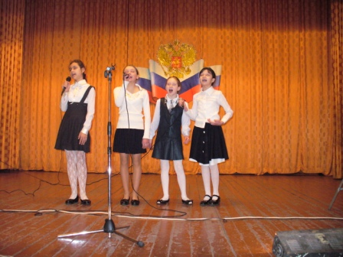

Районный конкурс военно-патриотической песни 2011г.

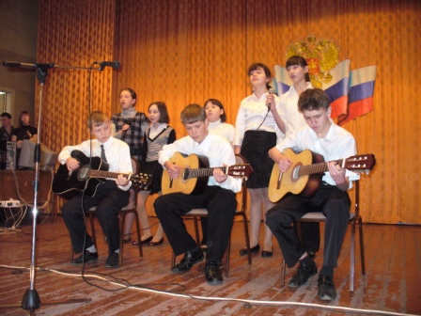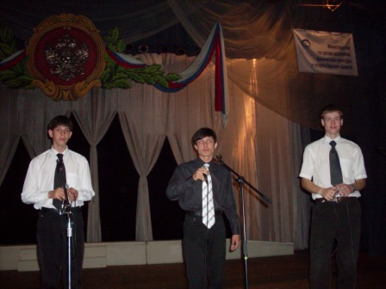

XIII областной конкурс патриотической песни 2010г. Омск.

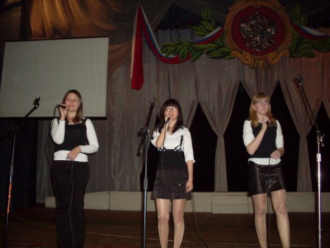

Вечер встречи выпускников 2011г.

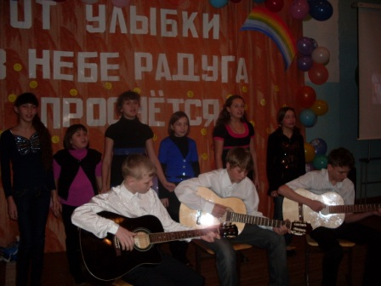

Районный конкурс «Лучик детства» 2011г

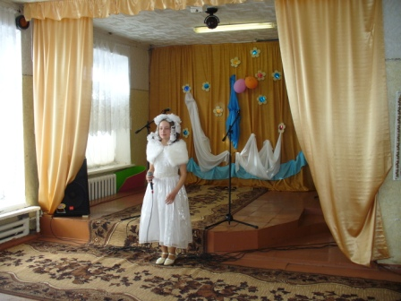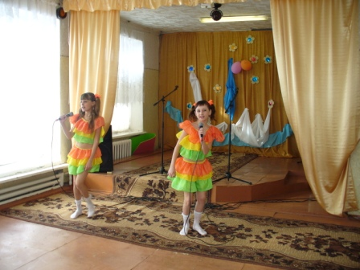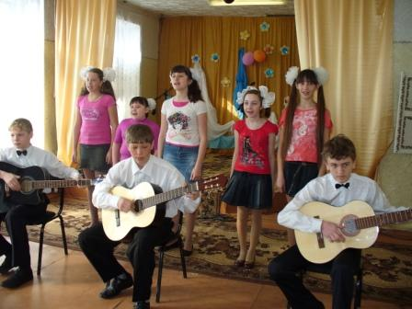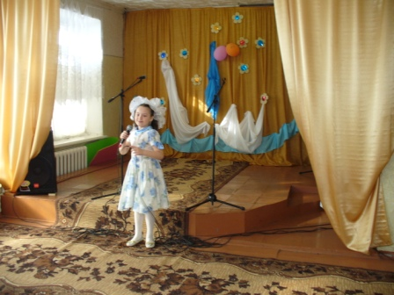

XIV областной конкурс патриотической песни. Омск.

